# Mục tiêu khảo sát

Khảo sát này được tiến hành nhằm đánh giá một cách tổng quan mức độ thành thạo trong việc sử dụng các công cụ tin học văn phòng của sinh viên, bao gồm ba công cụ chính là Microsoft Word, Excel, Powerpoint. Đây là những kỹ năng thiết yếu trong môi trường học tập cũng như công việc hiện đại đặc biệt trong bối cảnh chuyển đổi số ngày càng diễn ra mạnh mẽ.  
Bên cạnh việc đánh giá năng lực hiện tại, khảo sát cong giúp xác định những mảng kiến thức còn yếu để nhà trường có thể xây dựng chương trình hỗ trợ phù hợp. Ngoài ra, việc khảo sát cũng khuyến khích sinh viên tự ý thức hơn về kỹ năng công nghệ thông tin như một yếu tố không thể thiếu trong hồ sơ nghề nghiệp tương lai

# Đối tượng khảo sát

Đối tượng khảo sát bao gồm 20 sinh viên thuộc các lớp KS24A, KS24B và KS24C, đến từ nhiều khoa khác nhau như Công nghệ thông tin, Kinh tế, Ngôn ngữ Anh, Sư phạm và Luật. Các sinh viên được chọn ngẫu nhiên và tham gia khảo sát trên tinh thần tự nguyện. Sự đa dạng trong ngành học, giới tính và trình độ đầu vào giúp đảm bảo tính khách quan và đại diện cho toàn thể sinh viên khóa 2024.  
Khảo sát cũng thu thập một số thông tin cá nhân như họ tên, mã số sinh viên, email và lớp học để phục vụ công tác thống kê. Tuy nhiên, mọi dữ liệu cá nhân sẽ được bảo mật tuyệt đối và không công khai dưới bất kỳ hình thức nào.

# Phương pháp khảo sát

Khảo sát được thực hiện dưới dạng trực tuyến thôn qua biểu mẫu Google Forms. Phiếu khảo sát bao gồm ba mục chính: kỹ năng Word, kỹ năng Excel và kỹ năng Powerpoint, trong đó sinh viên tự đánh giá theo thang điểm từ 1 đến 10. Ngoài ra, khảo sát cũng có phần mở để sinh viên phản hồi cảm nghĩ cá nhân về việc học tin học tại trường, các đề xuất cải thiện chương trình học và mong muốn phát triển kỹ năng CNTT ngoài lớp học  
Sau khi thu thập dữ liệu, nhóm thực hiện tiến hành xử lý và phân tích dữ liệu bằng Excel. Các công thức như SUM, AVERAGE, MAX, MIN, IF, CONCAT và các hàm chuỗi khác được áp dụng để thống kê và trích xuất thông tin một cách rõ ràng, chính xác

# Khảo sát kết quả

Kết quả tổng hợp cho thấy mức độ sử dụng Microsoft Word của sinh viên ở mức khá, với điểm trung bình là 7.3. Các thao tác cơ bản như định dạng văn bản, tạo bảng, sử dụng Styles đều được phần lớn sinh viên nắm được. Tuy nhiên, các chức năng nâng cao như tạ mục lục tự động, liên kết với nội dung hoặc định dạng Heading vẫn còn yếu.  
Với Microsoft Excel, điểm trung bình chỉ đạt khoảng 6.2. Nhiều sinh viên gặp khó khăn khi thao tác với công thức, định dạng số và tạo biểu đồ. Đây là một điểm cần lưu y để tăng cường đào tạo. Kỹ năng PowerPoint có điểm trung bình cao nhấ, đạt 7.8. Sinh viên thể hiện khả năng trình bày nội dung rõ ràng, sử dụng hiệu ứng hợp lý và biết lồng ghép hình ảnh/video minh họa vào bài thuyết trình.

# Phân tích chuyên sâu

Các sinh viên đến từ khoa Công nghệ thông tin và Kinh tế nhìn chung có kỹ năng Excel nổi trội hơn so với sinh viên các ngành khác. Đây có thể là kết quả của việc tiếp cận với các môn học có liên quan đến tính toán và phân tích dữ liệu nhiều hơn.  
Sinh viên ngành Ngôn ngữ Anh thường có kỹ năng trình bày tốt, thể hiện rõ quan điểm Powerpoint cao. Điều này phản ánh kỹ năng truyền đạt và tư duy thẩm mỹ tốt.|  
Một số sinh viên có kết quả không đồng đều giữa các phần mềm, ví dụ Word cao nhưng Excel thấp. Nguyên nhân có thể do thời lượng học chưa cân bằng, hoặc chưa từng được học bài bản về các phần mềm này từ trước.

# Hình ảnh minh họa

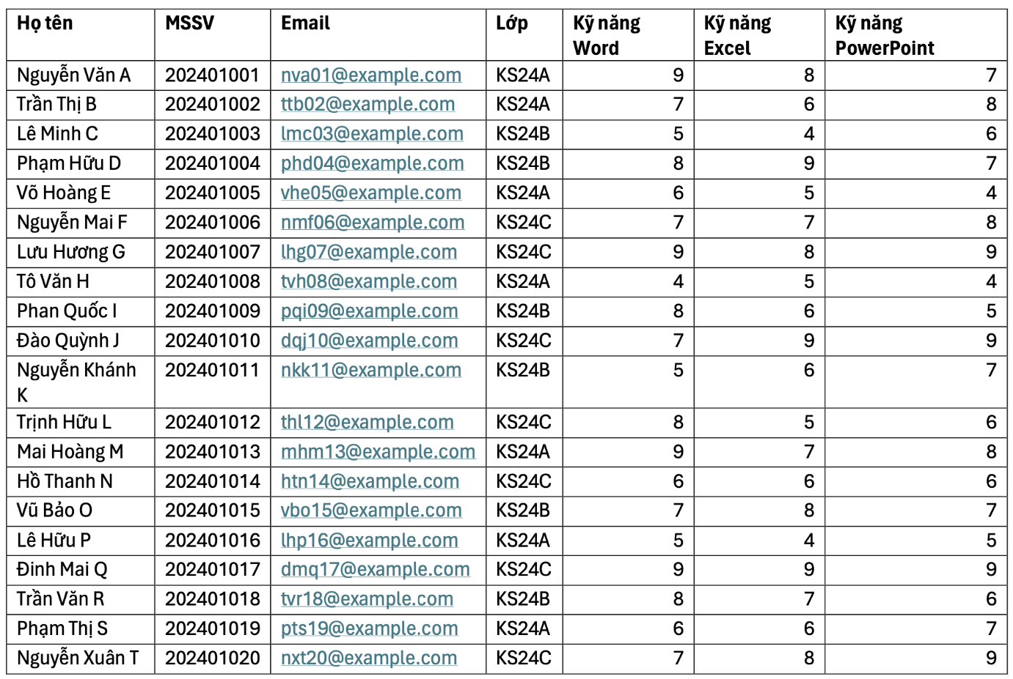

Hình 1: Hình ảnh mô tả khảo sát sinh viên

# Trích dẫn phản hồi sinh viên

* “Em thấy mình dùng Word khá ổn nhưng Excel thì còn yếu. Trước giờ toàn dùng Google Sheets nên khôn quen lắm với Excel.”
* “Khóa học tin học ở trường nên có thêm phần rèn luyện thực tế, nhất là làm báo cáo theo mẫu.”
* “Em rất thích học PowerPoint vì nó giúp em trình bày ý tưởng dễ hơn, mong thầy cô cho nhiều bài tập nhóm hơn để rèn luyện.”
* “Em mong trường có thể tổ chức thêm các cuộc thi kỹ năng văn phòng hoặc cấp chứng chỉ sau mỗi học phần.”

# Kết luận và kiến nghị

Qua khảo sát, có thể thấy kỹ năng sử dụng công cụ văn phòng của sinh viên hiện ở mức khá, tuy nhiên chưa đồng đều giữa các công cụ. Nhà trường nên xem xét tổ chức các lớp học bổ sung miễn phí hoặc các buổi hướng dẫn thực hành chuyênn sâu.  
Ngoài ra, cần tăng cường kết hợp kỹ năng CNTT vào các môn học để sinh viên được áp dụng thường xuyên. Có thể triển khai các mô hình kiểm tra kỹ năng định kỳ và cấp chứng nhận nôi bộ để khuyến khích sinh viên rèn luyện.  
Đề xuất xây dụng một nền tảng tự học có các video, bài tập và kiểm tra tự động để sinh viên luyện tập theo tiến độ cá nhân.

# Ghi chú

Toàn bộ dữ liệu khảo sát được lưu trữ bảo mật và chỉ sử dụng cho mục đích đào tạo. Báo cáo không nhằm đánh giá hay xếp loại sinh viên một cách chính thức. Kết quả chỉ mang tính tham khảo trong việc phát triển nội dung chương trình giảng dạy.

Mục lục

1. Mục tiêu khảo sát 1

2. Đối tượng khảo sát 1

3. Phương pháp khảo sát 1

4. Khảo sát kết quả 1

5. Phân tích chuyên sâu 2

6. Hình ảnh minh họa 2

7. Trích dẫn phản hồi sinh viên 3

8. Kết luận và kiến nghị 3

9. Ghi chú 3